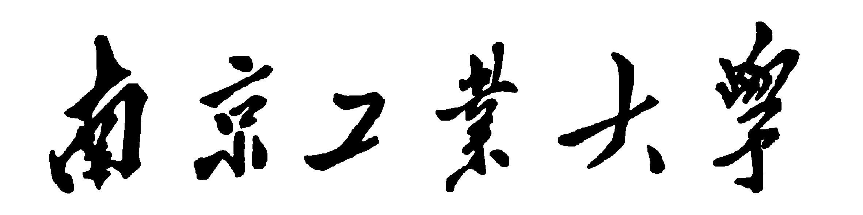
硕 士 学 位 申 请 书

学 科 专 业
研 究 方 向
研究生姓名
导 师 姓 名

年 月 日 填

南京工业大学研究生院制

姓名 |  |  |  | 性别 |  |  | 出生  年月 |  |  | 政治  面貌
入学  年月 |  |  |  |  |  |  | 学制 |  | 攻读学位
原毕业学校 |  |  |  |  |  |  | 所学专业
原工作单位 |  |  |  |  |  |  | 职务 |  | 职称
课  程  考  核  成  绩 | 学位课总学分 |  |  |  |  |  |  |  | 教学秘书核实并签名：
课  程  考  核  成  绩 | 课程总学分
课  程  考  核  成  绩 | 课程考试加权平均成绩
课  程  考  核  成  绩 | 大专生考取研究生的加修两门大学主干课程名称及成绩
课  程  考  核  成  绩 | 导师设置的学术研讨 |  |  |  |  | 此处导师签字
课  程  考  核  成  绩 | 参加学校与学院的学术讲座
课  程  考  核  成  绩 | 科研成果审核
项目名称、成果鉴定与采用部门，论文、著作的名称发表的刊物及时间

（填写时，通过设置字号，来增加行数，否则会破坏表格）

第1页

此页为成绩单，从研究生管理信息系统打印，学院签字并盖章

第2页
研究生参与教学（管理、工程）工作实践考核表
实践所在单位（部门）：
参 加 实践 时 间： 年 月至 年 月 实践类型：教学 管理 工程 其他 （打钩）
研究生对实践工作的自述：

主管该项工作的领导对研究生工作态度、工作实效的评价：

主管领导签名：
年 月 日

第3页
研究生对论文主要内容的自我评价
论文工作起止日期
自我评价（包括论文的理论意义和应用价值、国内外工作基础、新的见解、有无剽窃行为、数据是否可靠等）

研究生： （签名） 年 月 日
第4页
研究生姓名 |  | 论文题目
指导导师对研究生学位论文评语：（对该生政治表现、基础理论、专业知识、外语水平、科研能力及学术作风的综合评语，对研究生在学期间发表论文和学术奖励的意见。）

导师签名： 年 月 日

第5页
学 位 论 文 答 辩 情 况
论  文  评  阅  人 | 姓 名 | 职 称 | 工 作 单 位 | 备 注
答  辩  委  员  会  主  席  和  委  员 | 姓 名 | 职 称 | 工 作 单 位 | 备 注
答辩  中提  出的  主要  问题  及回  答的  简要  情况 | 答辩秘书签名： 年 月 日
第6页

论文答辩委员会决议
投票 人，其中肯定 票，否定 票；推荐为优秀论文 票
对授予学位的意见：
学术评语：

论文答辩委员会主席（签名）：
委员（签名） ， ，
， ， ，
秘书（签名） 年 月 日

第7页
学位评定分委员会审核意见

经审查符合授予学位的要求，建议授予硕士学位

学位评定分委员会主席： （签章）

年 月 日
校学位评定委员会审批意见

同意授予硕士学位

校学位评定委员会主席： （签章）

年 月 日

第8页

